【周周清3】2025年9月16日生物 细胞的生命历程+分离定律
序号 | 周清目标 | 掌握情况
1 | 细胞生命历程
2 | 分离定律的实质和应用
说明：本试卷满分100分。考试时间40分钟。实际用时：
一、单选题（每题5分，共55分）
1.药物甲常用于肿瘤治疗但对正常细胞有一定毒副作用，某小组利用试剂K(可将细胞阻滞在细胞周期某时期)研究药物甲毒性与细胞周期关系，实验流程和结果如图所示，下列推测错误的是( )
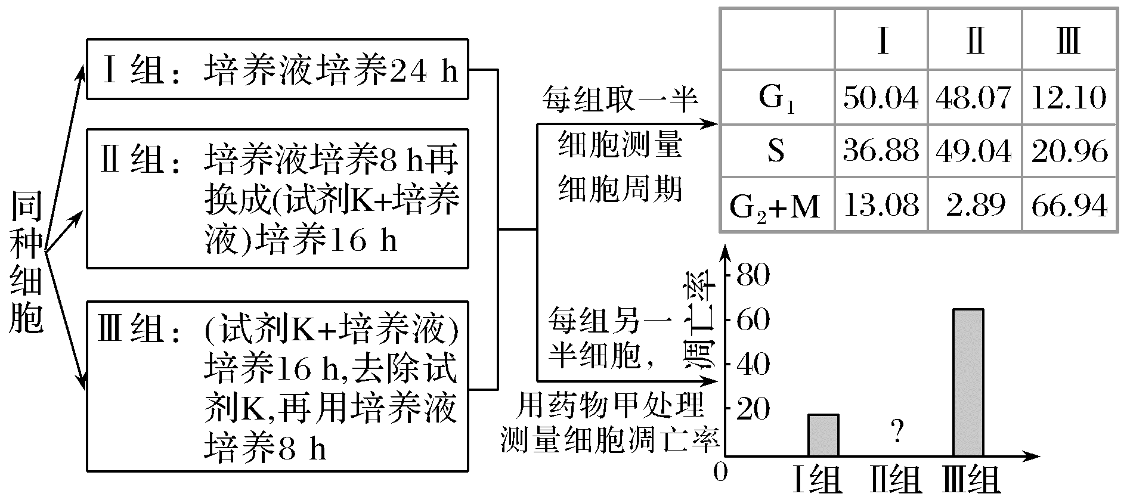
注：G₁：DNA合成前期 S：DNA合成期 G₂：分裂准备期 M：分裂期
A.试剂K可以将细胞阻滞S期
B.试剂K对细胞周期阻滞作用是可逆的
C.药物甲主要作用于S期，Ⅱ组凋亡率应最高
D.若用药物K使细胞实现同步化，通常需要两次处理
2.研究表明，葡萄糖能调节类甲基化转移酶3(METTL3)的合成，进而影响细胞的增殖。为进一步探究METTL3在葡萄糖诱导下的作用机制，研究人员以大鼠肾小管上皮细胞为材料进行了相关实验，结果如下表。下列说法错误的是( )
组别 | 细胞增殖率/% | 分裂间期各阶段细胞比例/%
组别 | 细胞增殖率/% | G₁期 | S期 | G₂期
对照组 | 100 | 63.67 | 27.98 | 8.35
高糖组 | 85.96 | 63.13 | 25.36 | 11.51
高糖＋METTL3合成抑制剂组 | 94.88 | 55.94 | 30.47 | 13.59
注：对照组和高糖组的葡萄糖浓度分别为5.5 mmol/L和35 mmol/L。
A.该实验的自变量是METTL3的有无和葡萄糖的浓度
B.METTL3会促进细胞从G₁期进入S期
C.高糖会促进METTL3的合成，进而抑制细胞增殖
D.METTL3的合成在G₁期进行，需要核糖体的参与
3.与减数分裂相关的某些基因发生突变，会引起水稻花粉母细胞分裂失败而导致雄性不育。依据表中各基因突变后引起的效应，判断它们影响减数分裂的先后顺序是( )
基因 | 突变效应
M | 影响联会配对
O | 影响姐妹染色单体分离
P | 影响着丝粒与纺锤丝结合
W | 影响同源染色体分离
A.M－P－O－W B.M－P－W－O C.P－M－O－W D.P－M－W－O
4.从基因型为AaBb的母羊输卵管中采集卵子进行体外受精，被激活的卵子排出的第二极体的基因组成是Ab，则该卵子及其对应的初级卵母细胞的基因组成分别是( )
A.AAbb AAaaBBbb B.aaBB AaBb C.aaBB AAaaBBbb D.AAbb AaBb
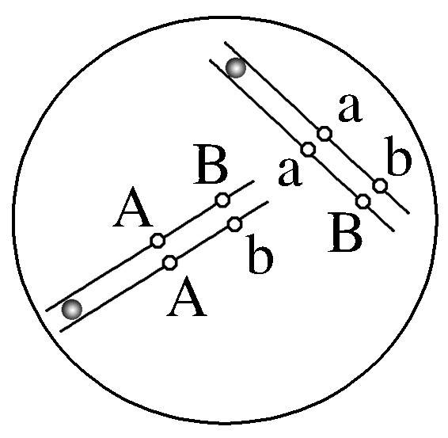
5.基因型为AaBb的雄性果蝇，体内一个精原细胞进行有丝分裂时，一对同源染色体在染色体复制后彼此配对，非姐妹染色单体进行了交换，结果如图所示。该精原细胞此次有丝分裂产生的子细胞，均进入减数分裂，若此过程中未发生任何变异，则减数分裂II产生的子细胞中，基因组成为AB的细胞所占的比例是( )
A.1/2 B.1/4 C.1/8 D.1/16
6.如图分别表示某动物(2n)精巢中处于分裂期的甲细胞和乙细胞，用红色荧光和绿色荧光分别标记其中两条染色体的着丝粒，在荧光显微镜下观察着丝粒随时间的变化，发现其依次出现在细胞①～③(或①～④)的不同位置处。下列说法正确的是( )
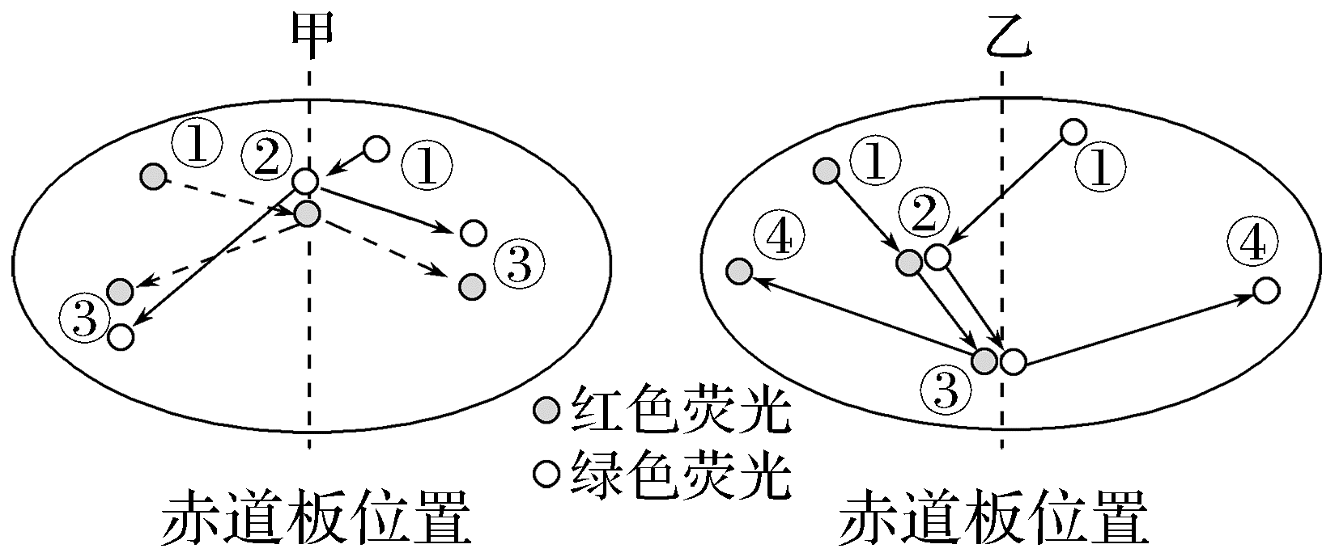
A.甲细胞和乙细胞中均标记的是一对同源染色体的着丝粒
B.甲细胞的着丝粒到达③位置时，细胞内的染色体数为4n
C.乙细胞的着丝粒从①到③位置的过程中，有可能发生基因重组
D.乙细胞的着丝粒到达④位置时，细胞内染色体数目为4n
7.雄蝗虫的性染色体组成为XO(只有一条性染色体)，取蝗虫精巢内的精小管进行染色压片，在光学显微镜下观察精母细胞的减数分裂，看到下图所示的分裂相。下列说法错误的是( )
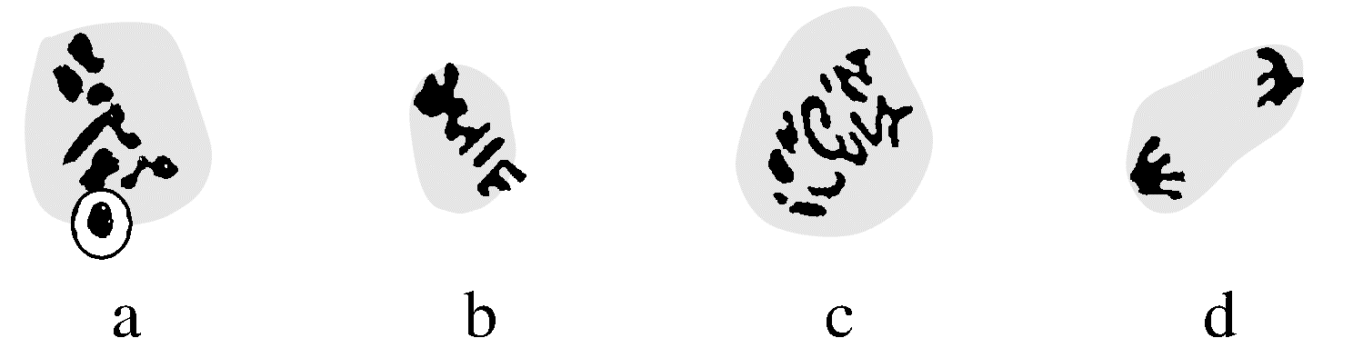
A.a细胞中看到的“染色体”显得很粗，圆圈内实为一个四分体
B.根据细胞体积和细胞内染色体判断，b、d细胞可能为次级精母细胞
C.在高倍镜下观察，可观察到c细胞染色体数目为d细胞的两倍
D.c细胞中有2个染色体组，d细胞分裂产生的精子中可能无性染色体
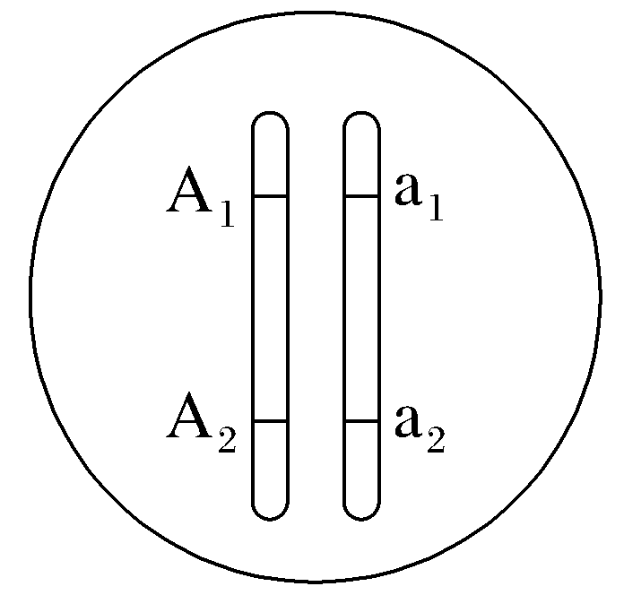
8.某二倍体生物通过无性繁殖获得二倍体子代的机制有3种：①减数分裂Ⅰ细胞不分裂，减数分裂Ⅱ时每个四分体形成的4条染色体中任意2条进入1个子细胞；②配子中染色体复制1次；③减数分裂Ⅰ正常，减数分裂Ⅱ姐妹染色单体分离但细胞不分裂。某个体的1号染色体所含全部基因如图所示，其中A₁、A₂为显性基因，a₁、a₂为隐性基因。该个体通过无性繁殖获得了某个二倍体子代，该子代体细胞中所有1号染色体上的显性基因数与隐性基因数相等。已知发育为该子代的细胞在四分体时，1号染色体仅2条非姐妹染色单体发生了1次互换并引起了基因重组。不考虑突变，获得该子代的所有可能机制为( )
A.①② B.①③ C.②③ D.①②③

9.减数分裂时某些同源染色体可发生不等位的互换。如图为一个基因型为AABBCCDD的花粉母细胞在减数分裂时的不等位互换。下列说法错误的是( )
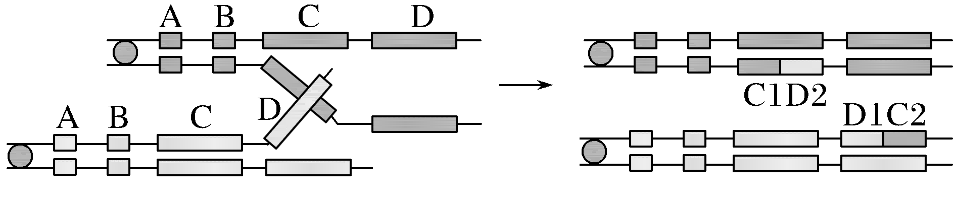
A.同源染色体联会发生异常是不等位互换的前提
B.染色体的互换过程需要DNA聚合酶的催化
C.C1D2、D1C2可能分别成为C、D基因的等位基因
D.该细胞减数分裂能产生3种不同基因型的配子
10.在DNA复制时，5－溴尿嘧啶脱氧核苷(BrdU)可作为原料，与腺嘌呤配对，掺入新合成的子链。用Giemsa染料对复制后的染色体进行染色，DNA分子的双链都含有BrdU的染色单体呈浅蓝色，只有一条链含有BrdU的染色单体呈深蓝色。现将植物根尖（2n=10）放在含有BrdU的培养液中培养，取根尖用Giemsa染料染色后，观察分生区细胞分裂中期染色体的着色情况。下列推测错误的是( )
A.第一个细胞周期的每条染色体的两条染色单体都呈深蓝色
B.第二个细胞周期的每条染色体的两条染色单体着色都不同
C.第三个细胞周期的细胞中染色单体着色不同的染色体数目最多为10条
D.根尖分生区细胞经过若干个细胞周期后，仍能观察到三种颜色的染色单体
11.1个二倍体生物的精原细胞在含有³²P的培养基中进行1次有丝分裂得到2个子细胞，将1个子细胞转入不含有³²P的普通培养基中进行1次完整的细胞分裂，在进行核DNA复制时，1个DNA分子的1个腺嘌呤碱基发生变异后转变为次黄嘌呤(I)。已知次黄嘌呤可与胞嘧啶(C)配对，在不考虑其他变异的情况下本次细胞分裂不可能出现的现象是( )
A.子细胞含有³²P的染色体上无次黄嘌呤 B.子细胞中含有次黄嘌呤但不含³²P的细胞占1/2
C.2个次级精母细胞中都含有次黄嘌呤 D.4个精子中含有次黄嘌呤又含³²P的细胞占1/4
二、不定项选择题（每题9分，漏选3分，错选0分）
12.（不定项）为研究APC/C复合物的蛋白修饰对某真核细胞细胞周期（G1期持续时间为10.8小时，细胞周期持续时间为48小时）调控的影响，利用药物对细胞进行同步化处理，测定洗去药物后不同时间的细胞周期时相，结果如图所示。
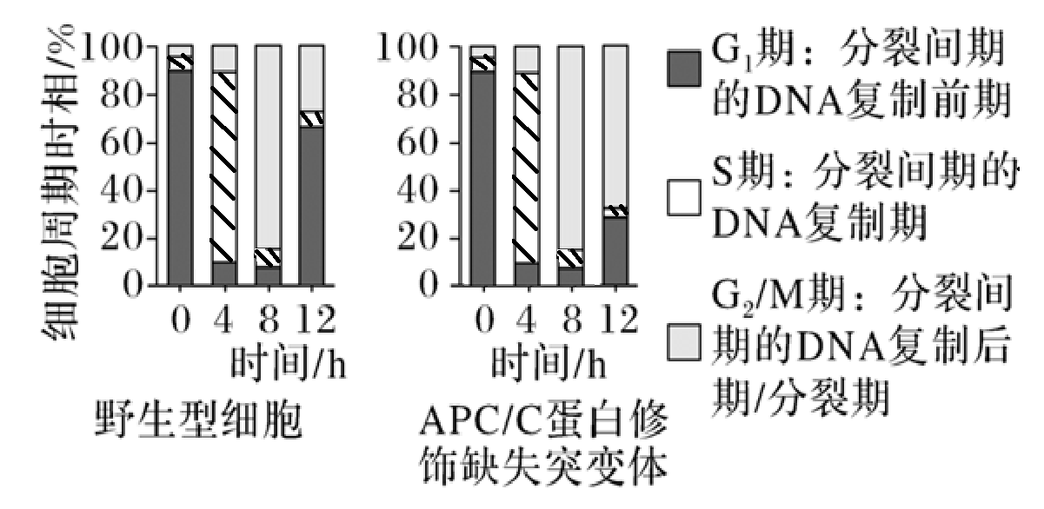
下列分析错误的是( )
A.细胞正在进行有丝分裂
B.药物处理后细胞停滞在G₁期的不同阶段
C.APC/C蛋白修饰缺失会促进细胞从S期进入G₂/M期
D.APC/C复合物可能在后期将姐妹染色单体分开后形成的染色体拉向细胞两极
13.(不定项)粗糙脉孢菌(n＝7)是一种真菌，其有性生殖过程如图所示。甲、乙菌株的基因型分别为Ab、aB，两对等位基因分别位于不同染色体上。下列叙述错误的是( )
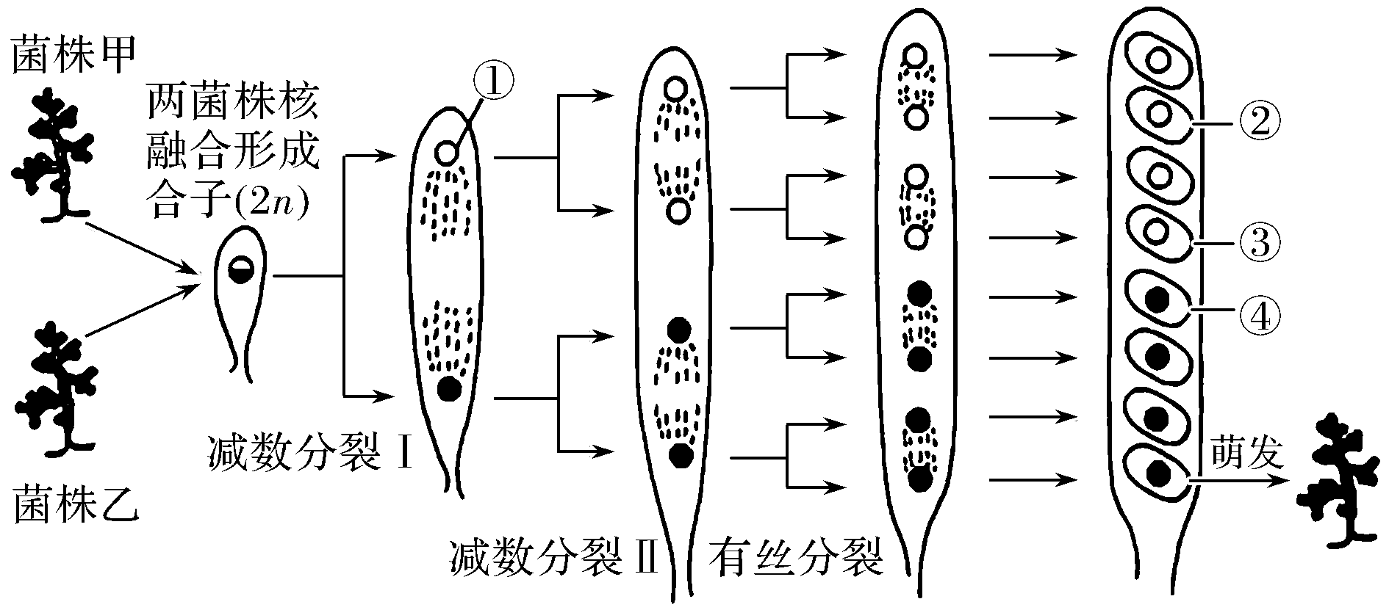
A.菌株甲和乙均含一个染色体组，属于单倍体
B.合子在进行减数分裂Ⅰ之前需要进行染色体的复制
C.若②的基因组成为AB，则①③④的基因组成分别为AABB、AB、ab
D.减数分裂Ⅱ后的有丝分裂进一步增加了子代个体的种类
14.(不定项)蝗虫染色体数目较少(雄蝗虫2n＝23，雌蝗虫2n＝24；其中常染色体11对，22条，雌、雄相同；性染色体在雄性中为一条，即为XO，雌性中为两条，即为XX)，某科研小组对蝗虫精巢切片进行显微观察，根据细胞中染色体的数目将正常细胞分为A、B、C三组，每组细胞中染色体数目如表所示。下列叙述正确的是( )
组别 | A组 | B组 | C组
染色体数目/条 | 46 | 22 | 11或12
A.雄蝗虫均为单倍体
B.A、B细胞一定没有染色单体
C.C组细胞中一定不含有同源染色体
D.B组细胞一定在进行减数第二次分裂
15.（不定项）如图表示轮虫的生活史，环境条件良好时，轮虫进行孤雌生殖，环境条件不良时，轮虫进行有性生殖。下列相关分析正确的是( )
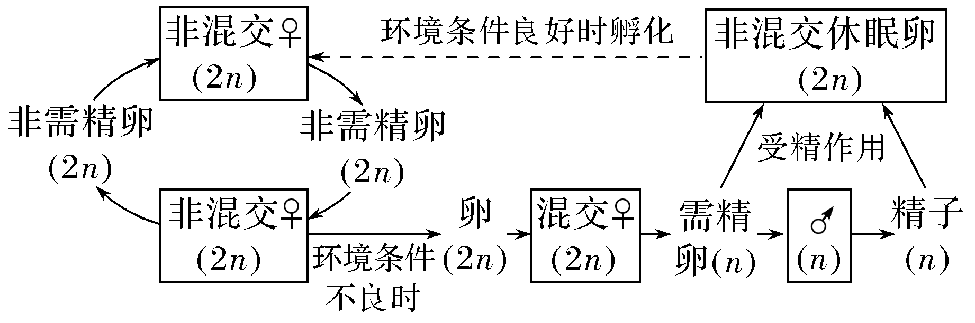
A.环境条件不良时，轮虫的性别比例接近1∶1
B.雌性轮虫产生需精卵的过程形成n个四分体
C.需精卵发育成雄虫的过程中细胞中最多有4n条染色体
D.轮虫的孤雌生殖体现了已分化生殖细胞具有较高的全能性
16.（不定项）某兴趣小组利用白纸、彩笔、橡皮泥、扭扭棒等作为实验材料，尝试了“建立减数分裂中染色体变化的模型”活动。下列关于模型构建过程的叙述，错误的是( )
A.同源染色体可分别用不同颜色橡皮泥制作的相同形态的染色体表示
B.可模拟四分体时期同源染色体上非姐妹染色单体之间的互换
C.模拟活动中无须在空白纸上画出中心体与纺锤体，但需画出赤道板
D.该活动说明了减数分裂时同源染色体先分离，非同源染色体后组合

答案
1-5：CBBAB
6-10：CCABD
11：C
12：BC
13：D
14：BCD
15：BD
16：CD

